Reporte Semanal de Avance de Proyecto Dual
Nombre del Estudiante: .
Carrera: Sistemas Computacionales Empresa / Institución: UNITEC SUR .
Proyecto: ______________________PIXEL BIAT___________________________________ Periodo Semanal: //_____4_______ a //____6________.

Resumen Ejecutivo (5 líneas máximo) ¿Qué se avanzó en estos dos meses?
Se está dando continuidad a la fase de planeación y análisis de requerimientos del sistema.
Como parte de este proceso, se realizó una investigación previa sobre aplicaciones similares que actualmente se encuentran en el mercado, con el fin de identificar sus funcionalidades, fortalezas y áreas de oportunidad. A partir de este análisis comparativo, se comenzaron a definir los elementos que diferenciarían a nuestra propuesta frente a la competencia. Esta información servirá como base para precisar los requerimientos funcionales y no funcionales del sistema en las siguientes etapas.
- Actividades Realizadas (resumen por categorías) Investigación / Documentación
  - Como parte de la fase de planeación, se llevó a cabo una investigación de mercado para identificar soluciones similares ya existentes frente a códigos QR maliciosos, encontrando dos categorías principales: aplicaciones de grandes empresas de ciberseguridad con infraestructura propia (Trend Micro QR Scanner, kaspersky QR Scanner, etc.), y alternativas opens sour
Desarrollo Técnico
  - En espera
Pruebas / Validación
  - En espera
Gestión / Reuniones / Coordinación
  - En espera
Entregables generados

3. Avances Relevantes (máx. 5 puntos)
Enfocado exclusivamente en logros o resultados medibles.

- Indicadores de Avance
Indicador | Valor al inicio | Valor al final bimestre
% de avance del proyecto | 10% | 100%
Entregable completado | 70% | 100%

5.Retos u Obstáculos Presentados
- El motor de análisis depende de que VirusTotal siga disponible, gratuito (al menos en su tier free) y con límites de consultas razonables. Si virus Total cambia su política de API o sus límites, la app pierde funcionalidad central.
6. Memoria fotográfica
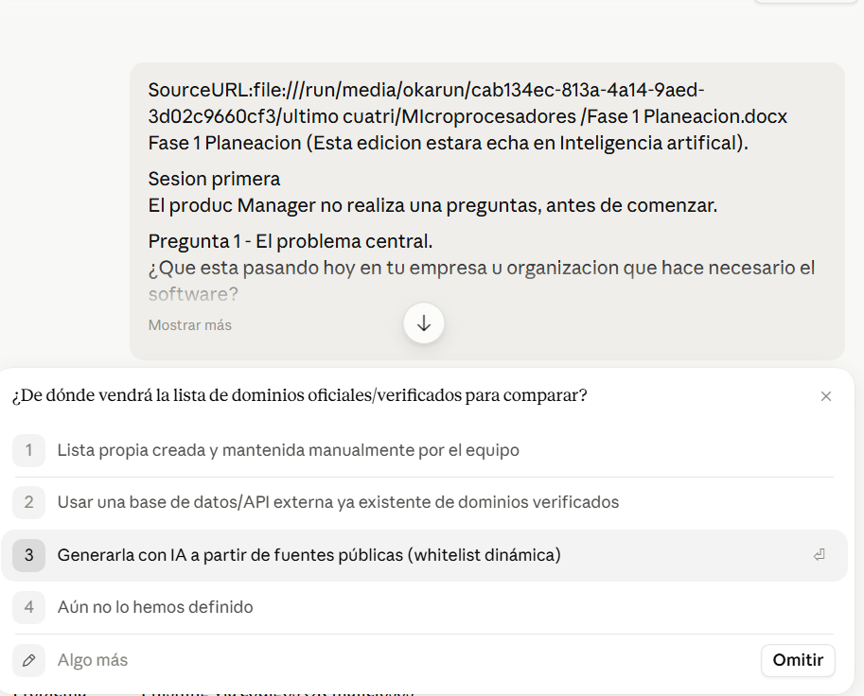
Reuniones Con el PM 1

